重庆南开中学高2015级高三5月月考
数学试题（理科）
考试说明：试卷分第I卷（选择题）和第II卷（非选择题），满分150分，考试时间120分钟。
（1）答题前，考生先将自己的姓名、准考证号码填写清楚；
（2）选择题必须使用2B铅笔填涂，非选择题必须使用0.5毫米黑色字迹的签字笔书写；
（3）请按照题号顺序在各题目的答题区域内作答，超出答题区域书写的答案无效，在草稿纸、试题卷上答题无效；
（4）保持卡面清洁，不得折叠、不要弄破、弄皱，不准使用涂改液、刮纸刀。
第I卷（选择题 共50分）
一、选择题：本大题共10小题，每小题5分，共50分。在每小题给出的四个备选项中，只有一项是符合题目要求的。
1、若复数（其中是虚数单位），则复数在复平面内对应的点位于（ ）
A、第一象限 B、第二象限 C、第三象限 D、第四象限
2、已知圆的方程为，则圆关于点对称的圆的方程为（ ）
A、 B、
C、 D、
3、已知，则向量的夹角为（ ）
A、 B、 C、 D、
4、某校高中三个年级共有24个班，学校为了了解学生的心理状况，将每个班随机编号，依次为1到24，现用系统抽样方法，抽取4个班进行调查，若抽到编号之和为48，则抽到的最小编号为（ ）
A、2 B、3 C、4 D、5
5、设表示直线，、表示平面，已知，则“”是“∥”的（ ）
A、充分不必要条件 B、必要不充分条件
C、充要条件 D、既不充分也不必要条件
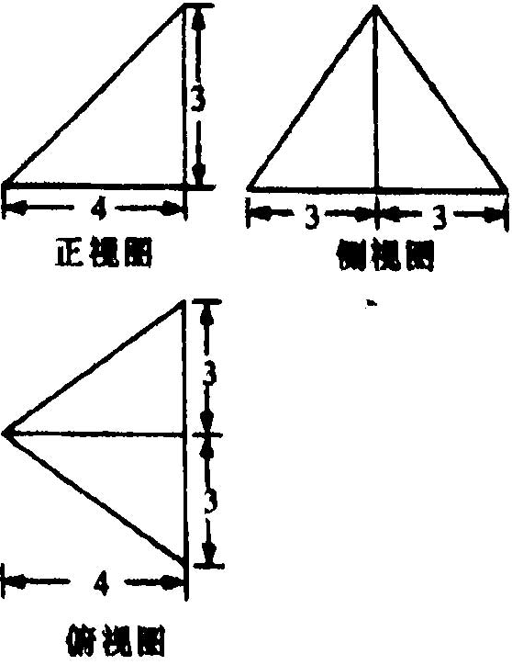
6、已知某个几何体的三视图如图所示，根据图中标出的尺寸
（单位：），则这个几何体的体积是（ ）
A、8 B、12
C、24 D、72

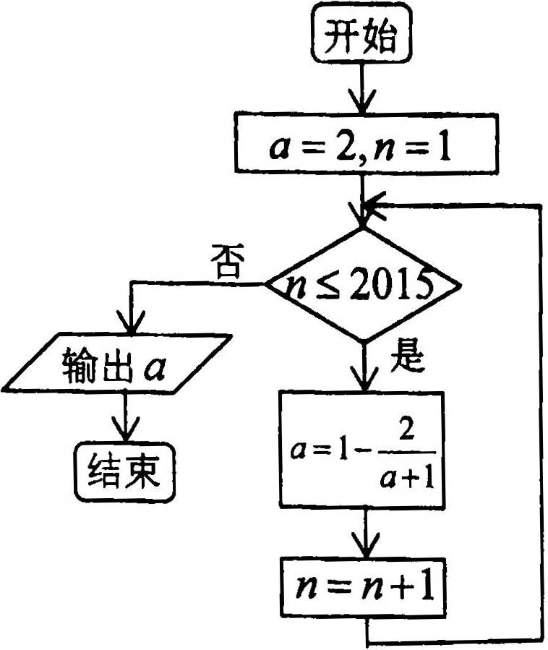
7、从3名高一学生，3名高二学生和5名高三学生中选派4人参加座谈会，则三个年级都至少有1人参加的选派方法有（ ）种
A、90 B、150
C、180 D、210
8、执行如图所示的程序框图，则输出的的值为（ ）
A、2
B、
C、
D、

9、已知、是双曲线的左右顶点，双曲线的焦距为，为右支上异于的一点，直线与直线相交于点，若，则双曲线的渐近线方程为（ ）
A、 B、 C、 D、
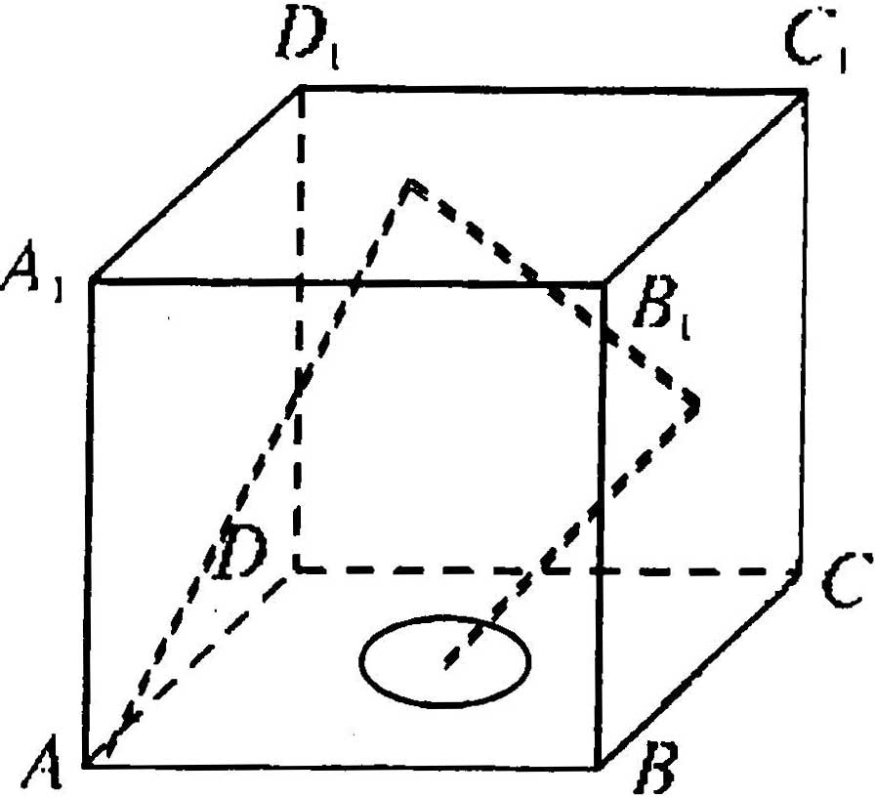
10、如图，正方体棱长为2，一质点从顶点射向正方体区域内任意一点，遇正方体的面反射，则恰好经过两次反射落入以正方形中心为圆心半径为1的圆内的概率为（ ）
A、 B、
C、 D、
第II卷（非选择题 共100分）
二、填空题：本大题共5小题，每小题5分，共25分。把答案填写在答题卡相应位置上。
11、已知集合，则 。
12、已知实数满足约束条件，则目标函数的最大值为 。
13、设函数的定义域为，若函数满足条件：存在，使得在区间上的值域为，则称函数为“倍缩函数”，若函数为“2倍缩函数”，则的取值范围为 。
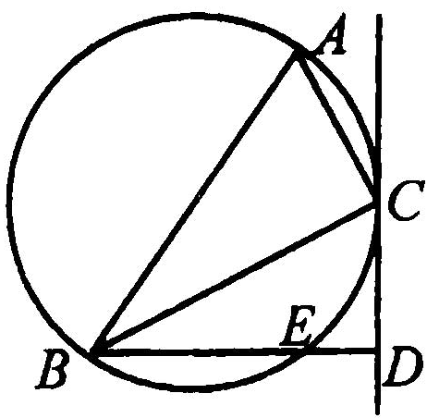
考生注意：（14）、（15）、（16）三题为选做题，请从中任选两题作答，
若三题全做，则按前两题给分。
14、如图，在中，，过作的外接圆的切线，，与外接圆交于点，若的长为2，则 。
15、已知直线的参数方程为（为参数），极点与直角坐标系的原点重合，极轴与轴的非负半轴重合，曲线的极坐标方程为，直线与曲线相交于、两点，则弦长 。
16、若对任意的实数，关于的不等式恒成立，则实数的取值范围为 。
三、解答题：本大题共6小题，共75分。解答应写出文字说明、证明过程或演算步骤。
17、（本小题共13分）已知函数。
（1）求的单调递增区间；
（2）在中，三内角、、的对边分别为、、，已知，且、、成等差数列，，求的值。

18、（本小题共13分）已知数列的前项和为，其中，若数列满足：。
（1）求数列的通项公式；
（2）令，求数列的前项和。

19、（本小题共13分）某中学用校车接送教师上下班，从起点站出发后包括终点站一共停4个站，若在起点站上了5个人，中途没有人上车，每位老师在每个站下车的概率相等。若某站没有人下车，则校车就不停，车在终点站一定会停，起点站不算停车。
（1）求校车除终点站外只停一次的概率；
（2）设校车停车次数为，求的分布列和期望。

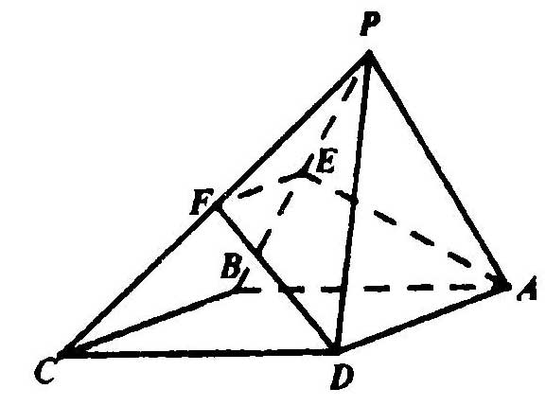
20、（本小题共12分）如图，四棱锥中，底面是边长为2的菱形，且，平面平面，点为棱中点，二面角的平面角的余弦值为
（1）求棱的长；
（2）求与平面所成角的正切值。

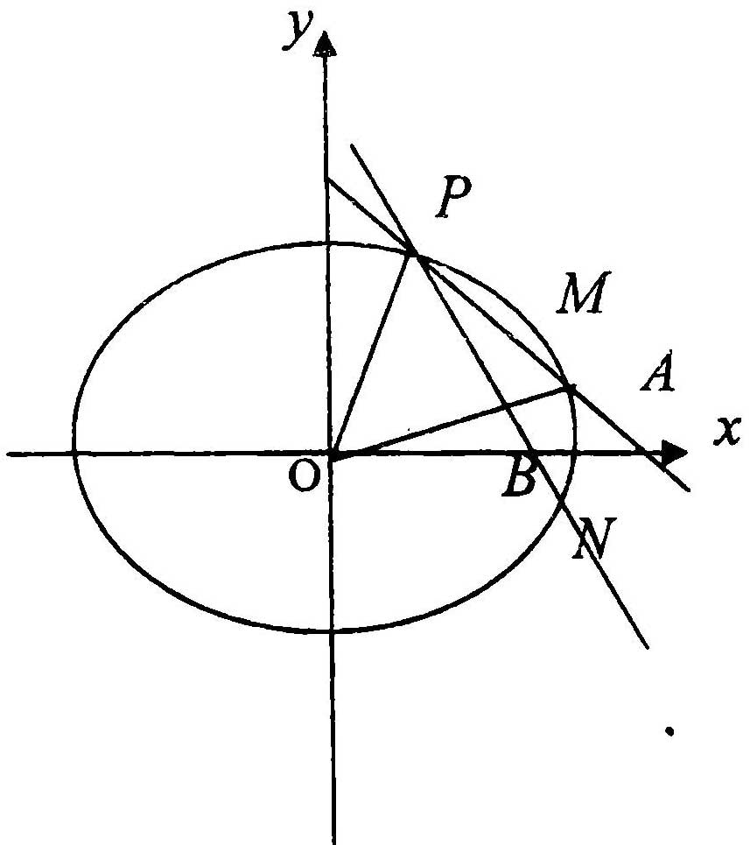
21、（本小题共12分）如图，椭圆的离心率为，其长轴长与短轴长的和等于6。直线与椭圆相交于不同的两点,点关于轴对称，且直线分别与轴交于点两点，为坐标原点。
（1）求椭圆的方程；
（2）求的取值范围。

22、（本小题共12分）已知函数
（1）求函数的单调区间和极值；
（2）令，证明：数列递减且。

